Statisztikai közlemény
az „Erdészeti szaporítóanyagok és munkák vállalkozói kivitelezési díjai” c. (OSAP 1259/3)
2021. évi
adatgyűjtésről

- Az adatgyűjtés jellemzői
Az adatgyűjtés célja jól definiált erdészeti tevékenységek ill. szaporítóanyagok átlagos árának becslése. A felmérés kombinált típusú, ami azt jelenti, hogy az állami szektorra nézve teljes körű, a magánszektor (beleértve a közösségi szektort is) esetében pedig mintavételezésen alapuló. A mintavételezéssel kapcsolatos módszertani tudnivalók a 1257-es számú adatgyűjtés (Nettó fakitermelés) statisztikai közleményében ill. a metaadatoknál vannak részletezve.
Az adatlapokon nettó árstatisztikákat gyűjtünk egyes erdészeti tevékenységekről ill. szaporítóanyagokról. Fontos sajátság, hogy a beküldött adatok nem feltétlenül tényadatok, hanem árjegyzéken ill. kalkuláción is alapulhatnak.

- Erdészeti tevékenységek díjai
A fakitermelés munkadíjai 5-7 ezer Ft/m³ körüliek voltak (1. ábra). A rakodóra közelítés 1.000 Ft alatti mértékben, a 10 foknál meredekebb lejtviszonyok 1.000-1.500 Ft emelték a munkadíjat. A pótlás munkadíjak ill. csemete árak szektorok közötti eltérései változatosak (2. ábra). Míg a pótlás díja a magán-, addig a csemeték ára főként az állami szektorban magasabb.
Egyéb erdészeti tevékenységekhez kapcsolódó átlagos munkadíjak akár jelentősebben is különbözhetnek szektoronként (3. ábra).

- A szaporítóanyag árak és az erdészeti munkadíjak változása
A szaporítóanyag árak ill. a munkadíjak a legtöbb esetben nőttek a tavalyi évhez képest (4. ábra, 5. ábra, 6. ábra). A fakitermelés díja átlagosan 10 %-kal, a csemeték ára átlagosan 22 %-kal, az egyéb szaporítóanyagok (mag, dugvány) ára átlagosan 41 %-kal, egyéb erdészeti tevékenységek munkadíja pedig átlagosan 16 %-kal lett magasabb.

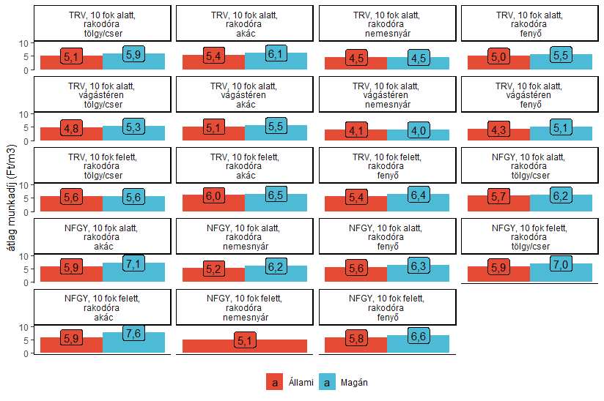
1. ábra Fakitermelés díjak az állami és a magánszektorban.
A rakodóra közelítés esetében a felkészítés vágástéren, út melletti. Meg nem jelenített adat esetében az adatszolgáltatók száma nem érte el a hármat.
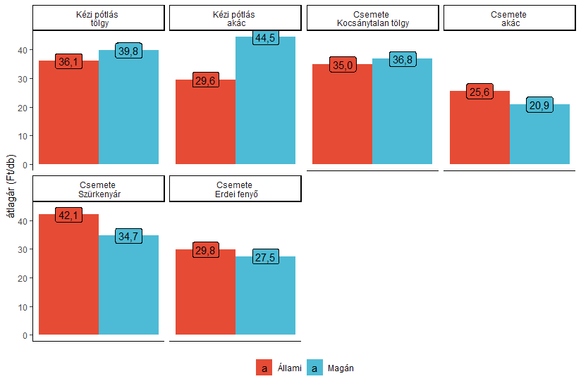
2. ábra Pótlás díjak (anyag nélkül) ill. csemete árak az állami és a magánszektorban.
A csemeték ára csemetekerti átvétellel értendő: Kocsánytalan tölgy 20 cm, Akác 40 cm, Szürkenyár 40 cm, Erdei fenyő 20 cm.

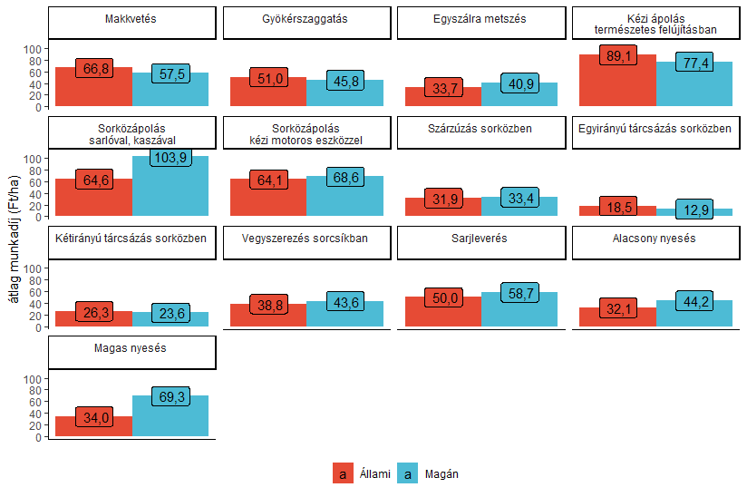
3. ábra Különféle erdészeti tevékenységek munkadíjai.
Az egyszálra metszés ill. a sarjleverés akácra vonatkozik. A szárzúzás tuskózott terepen 2,8 m-es sortávig értendő. Az egy- ill. kétirányú tárcsázás tághálózatú ültetvényekre becsült. A vegyszerezés díja 2,5 m-es sortávra kalkulált. Az alacsony (3 m alatti) ill magas (3 m feletti) nyesés nemes nyárra vonatkozik.
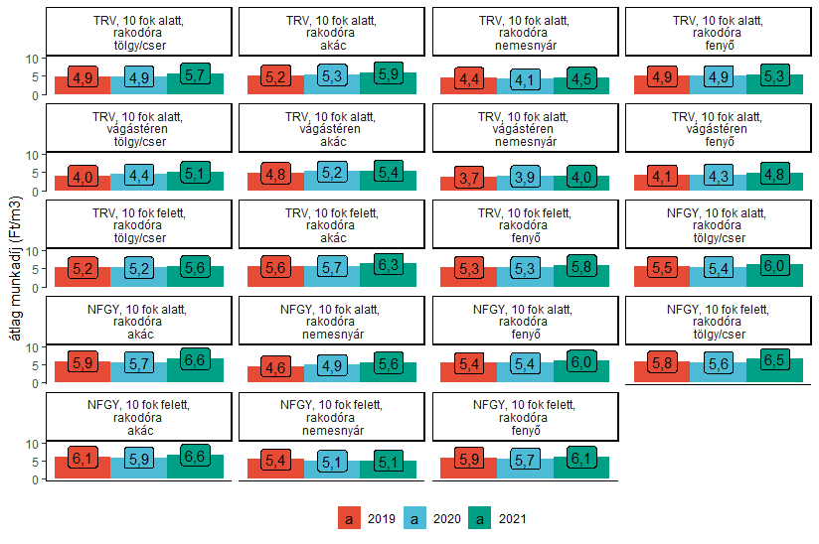
4. ábra Országos szintre becsült fakitermelés díjak változása az elmúlt három évben.
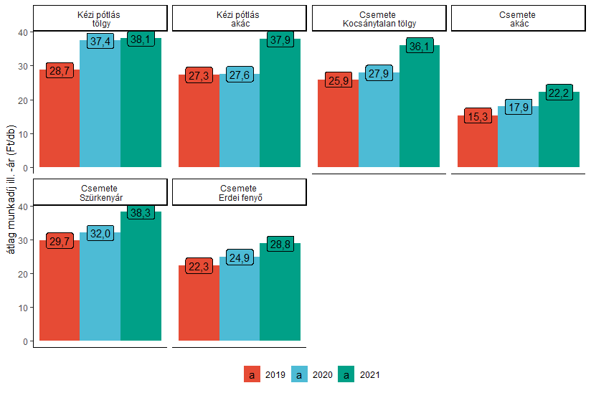
5. ábra Országos szintre becsült pótlás munkadíjak ill. csemeteárak változása az elmúlt három évben. Az adatok értelmezését ld. a 2. ábránál.
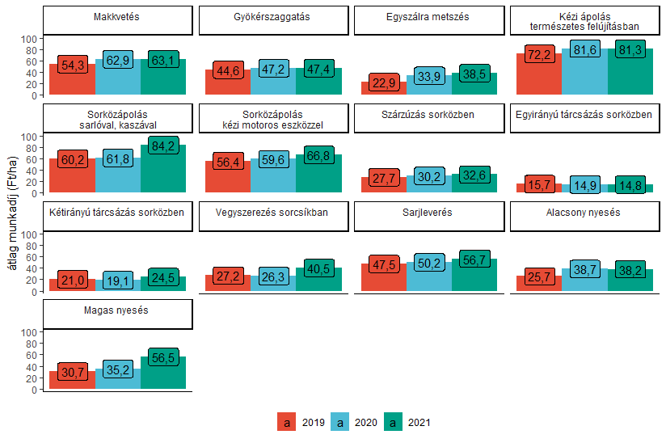
6. ábra Egyes erdészeti tevékenységek országos szintre becsült átlagos munkadíjának változása az elmúlt három évben. Az adatok értelmezését ld. a 3. ábránál.

